# 1. Setup

## 1.1 Xài Eclipse

Lúc cài đặt Eclipse mình chọn Android Developer, không biết có khác gì ở nhà hay không.

Lúc cài đặt nó yêu cầu java 1.8+ VM. Hiện giờ đã có jdk1.8. Máy công ty chỉ cài jdk 1.7, down jdk 1.8 về và cài thử xem sao.

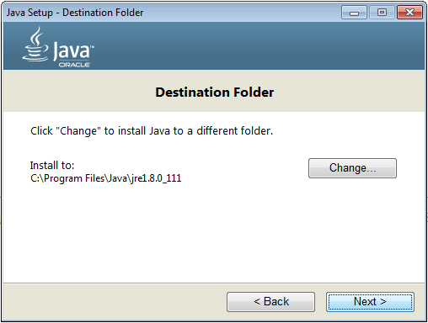

Workplace trong máy công ty:

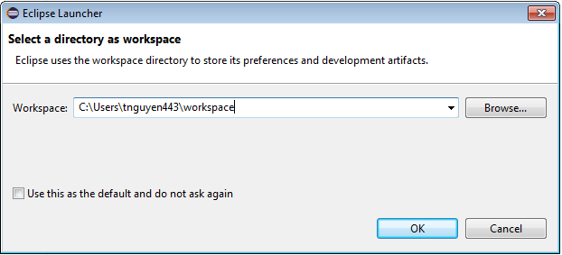

Chạy lên eclipse đòi Android SDK:

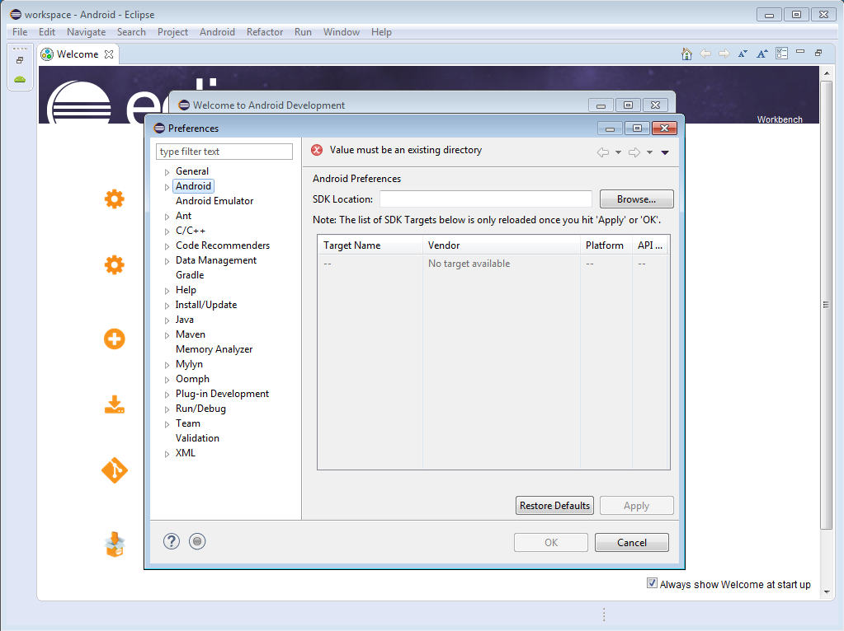

Mình cancel nó kiu luôn cài cái latest Android SDK:  
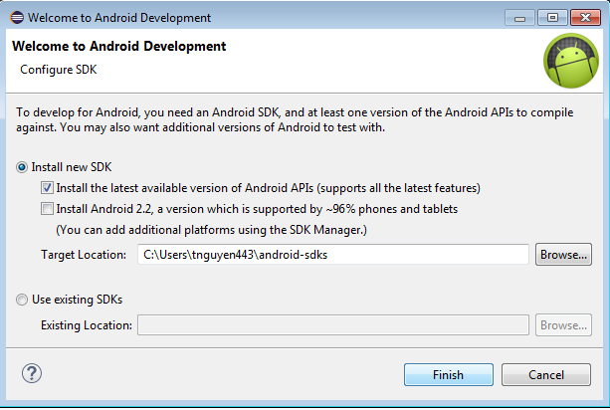

Tự nhiên cài xong nó bảo detect được 1 cái valid device, bảo create one k? Mình ok luôn thì hiện ra cái này:

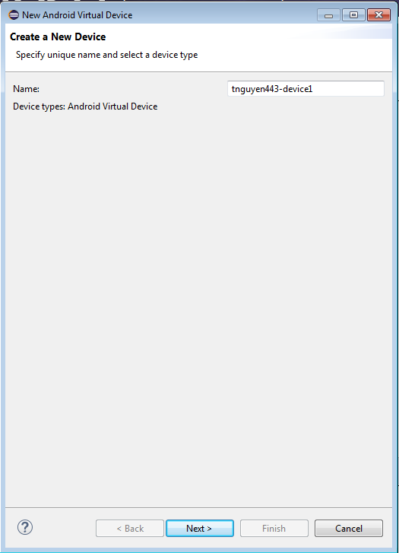

Next sẽ hiện ra cái này nhưng k cài được, vì không có cái ABI Types nào:

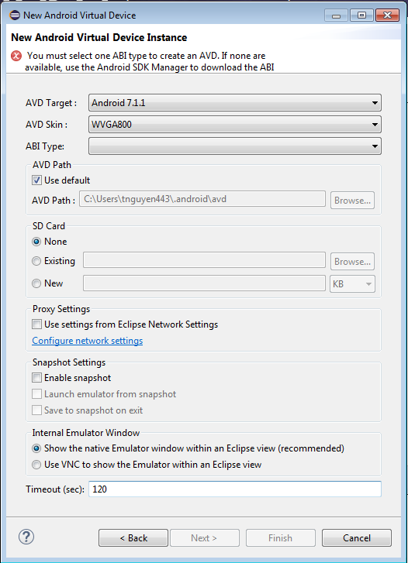

ABI Type là cái gì vậy ta?

<https://developer.android.com/ndk/guides/abis.html>

ABI: Application Binary Interface.

Different Android handsets use different CPUs, which in turn support different instruction sets. Each combination of CPU and instruction sets has its own Application Binary Interface, or *ABI*. The ABI defines, with great precision, how an application's machine code is supposed to interact with the system at runtime. You must specify an ABI for each CPU architecture you want your app to work with.

Cancel thì cái Android SDK Manager nó hiện lên:

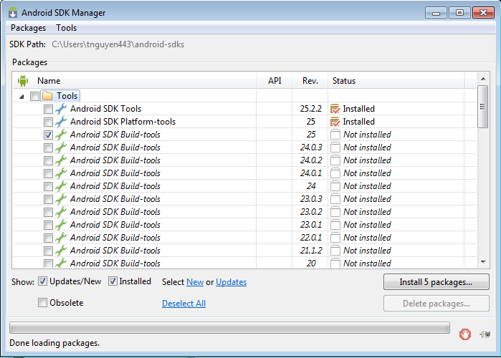

## 1.2 Xài Android Studio

Lên trang chủ android lấy cục Android Studio nặng 1.6GB về: <https://developer.android.com>

Android Studio hiện giờ là 2.2

# 2. Các địa chỉ học android:

<https://duythanhcse.wordpress.com/2013/03/25/bai-tap-3-cach-tao-android-project-va-tim-hieu-cau-truc-ben-trong-cua-mot-android-project/>

Anh Oanh gửi: <http://android.vn/threads/kho-tai-lieu-giao-trinh-ve-lap-trinh-android-day-du.16856/>

Hướng dẫn cài đặt chương trình: <http://t3h.vn/lap-trinh-di-dong/tin-tuc/Kham-pha-lap-trinh-di-dong/Hoc-Lap-trinh-Android-Bai-1-Thiet-lap-moi-truong-lap-trinh-va-tao-ung-dung-dau-tien-376>